*Cours : Immunopathologie Melle MECHATI.C Année universitaire : 2019/2020*

**LES IMMUNODEFICIENCES**

**1 SIDA et autres déficits immunitaires acquis ou secondaires**

* Outre les déficits immunitaires primitifs, il y a des déficits immunitaires acquis, ou secondaires. L’un d’eux, connu depuis quelques temps, est appelé **hypogammaglobulinémie acquise**. Comme il a été mentionné dans les déficits immunitaires primitifs, cet état est parfois confondu avec DIVC. L’**origine** de l’ hypogammaglobulinémie acquise est **inconnue** et **son principal symptôme**, **les infections récurrentes**, **se manifeste chez l’adulte jeune**. Les patients ont habituellement des **taux très faibles** mais **détectables d’Ig totale**.

Le nombre et la fonction des cellules T **peuvent être normaux**, mais il y a des cas présentant des **défauts** des cellules T et ces derniers peuvent devenir plus graves au fur et à mesure que la maladie progresse. Cette maladie est habituellement traitée par les gammaglobulines, ce qui permet aux patients de survivre jusqu’à 70 ou 80 ans.

Contrairement aux déficiences semblables décrites précédemment, il n’y a pas de preuves de transmission génétique de la maladie. Les mères présentant ce déficit ont des enfants normaux. Cependant, à la naissance, les enfants auront des taux faibles d’Ig circulante, étant donné que le déficit dans la circulation maternelle se reflète chez l’enfant.

* Une autre forme de ce type de déficits, connue sous le nom de **déficit immunitaire iatrogène**, résulte d’une exposition à l’un de nombreux agents chimiques ou biologiques qui induisent un état de déficit immunitaire. Certains de ces derniers sont des médicaments utilisés pour combattre les maladies auto-immunes (exp : LED). Les corticostéroïdes, qui sont communément utilisés dans les maladies auto-immunes, interfèrent avec la réponse immunitaire afin de soulager les symptômes de la maladie et donc d’induire un état de déficit immunitaire chez les patients traités.

De même, un état de déficit immunitaire est délibérément induit chez des patients ayant subi une transplantation auxquels sont donnés des immunosuppresseurs, afin d’atténuer l’attaque du SI contre les organes transplantés. Des efforts ont été faits récemment pour utiliser des moyens plus spécifiques d’induction d’une tolérance aux allogreffes, afin d’éviter les effets secondaires non désirés d’une immunosuppression générale.

Le mécanisme d’action des immunosuppresseurs varie ; **les cellules T** apparaissent être les cibles favorites. De plus, les médicaments cytotoxiques ou les radiations prescrites dans le traitement de diverses formes de cancer lèsent fréquemment les cellules de l’organisme en cours de division, y compris celles du SI, et induisent un état de déficit immunitaire comme conséquence non désirée.

**2 L’épidémie de SIDA**

Le SIDA est un **trouble du SI** qui est causé par un virus qu'on appelle le virus d'immunodéficience humaine (ou **VIH-1**). Ce virus a été isolé pour la première fois en 1983 par les virologistes Luc Montagnier (un français) et Robert C. Gallo (un américain), mais on croit que les premières infections au VIH-1 pourraient remonter aussi loin que 1959. Un groupe de patients présentait **des infections inhabituelles**, y compris par le pathogène fongique opportuniste *Pneumocystis carinii*, qui provoque une pneumonie appelée PCP (*P*. *carinii pneumonia*) chez les personnes présentant une immunodéficience, ainsi que d’autres infections opportunistes rarement rencontrées.

Un examen plus complet des patients atteints a montré qu’ils avaient en commun un important déficit des réponses immunitaires cellulaires et une **diminution** significative de la sous population **des cellules T auxiliaires**.

Etant donné que le nombre de cas de SIDA augmentait et que la maladie était découverte dans le monde entier, les personnes à risque élevé de cet déficit semblent être :

* Attraper la maladie par voie sexuelle ;
* Les utilisateurs de drogues administrées par voies intraveineuse ;
* Des personnes qui avaient reçu du sang ou des produits sanguins avant 1985 ;
* Des enfants nés de mères infectées par le VIH.

Depuis sa découverte en 1981, le SIDA a augmenté pour prendre des proportions épidémiques à travers le monde. Ainsi, en décembre 2004, le nombre cumulatif total de patients déclarés du SIDA aux États-Unis était de 524 000 et approximativement un million de personne vivaient avec une infection par le VIH en 2005. Bien que le taux des décès dus au SIDA ait diminué dans les récentes années en raison de l’amélioration des traitements, le SIDA reste parmi les principales causes de mortalité chez les personnes âgées entre 25 à 40 ans dans ce pays.

En Afrique subsaharienne, la population de personnes vivant avec le SIDA a été estimée en fin 2005 à 25.8 millions, et 7.4 millions supplémentaires dans l’Asie du Sud et du Sud- Est. La population mondiale de personnes ayant le SIDA a été estimée à 40.3 millions, comprenant plus de 2.5 millions d’enfants de moins de 15ans.

Des estimations récentes de l’OMS indiquent l’apparition de 4.9 millions de nouvelles infections par le VIH en 2005, soit une moyenne de 13 500 personnes infectées chaque jour au cours de cette année. Dans le monde, le nombre de patienys atteints du SIDA se répartit plus également entre les hommes et les femmes, et dans l’Afrique sub-saharienne, qui a le nombre le plus élevé de SIDA, environ 50% de ceux qui en sont atteints sont des femmes.

**3 Agent causal du SIDA**

Ce syndrome de déficit immunitaire était une nouveauté en ce qu’il était provoqué par un type de virus appelé **rétrovirus**. Les rétrovirus portent leur information génétique sous forme d’ARN. Lorsque le virus pénètre dans une cellule, l’ARN est rétrotranscrit en ADN par une enzyme codée par le virus, **la rétrotranscriptase** (RT, de *reverse transcriptase* ou transcriptase inverse). Comme son nom l’indique, la RT fonctionne de façon **inverse** au processus de transcription normal et prend une copie de l’ARN du génome viral sous forme d’ADN. Cette copie, appelée **provirus**, est intégrée au génome de la cellule puis répliquée avec l’ADN cellulaire.

Lorsque le provirus est exprimé pour former de nouveaux **virions**, la cellule se lyse. Alternativement, le provirus peut rester latent dans la cellule jusqu’à ce que certains signaux de régulation initient le processus d’expression.

Des virus apparentés au VIH-1 ont été trouvés chez des primates non humains. Ces virus, qui sont des variants des virus du déficit immunitaires simiesque ou SVI, provoquent une maladie par déficit immunitaire chez certains singes infectés. Normalement, les souches de SVI ne provoquent pas la maladie chez leur hôte normal, mais produisent un déficit immunitaire semblable au SIDA lorsqu’elles sont infectées à d’autres espèces.



**Fig.1 : structure du VIH**

**4 Le cycle de la réplication du VIH-I**

**4.1 Fusion virus / cellule**

Le virus entre en contact avec une protéine CD4 par l’intermédiaire de sa  glycoprotéine gp120, ce qui entraîne des modifications de la forme des protéines et permet à la gp120 de se fixer sur un corécepteur (le CCR-5 porté par les macrophages ou le  CXCR-4 des lymphocytes T). Fig.3  
Cette fixation démasque la protéine gp41 qui permet la  fusion de l’enveloppe virale avec celle de la cellule (lymphocyte T4). L'ARN  pénètre alors dans la cellule.

**4.2 La « reverse-transcription »**

L’ARN viral libéré est transcrit en ADN par la *Reverse Transcriptase* dans le cytoplasme et les molécules d’ADN pourront pénétrer dans le noyau en association avec la protéine Vpr. Au cours de cette étape la RT commet de nombreuses erreurs lors de la fabrication de l’ADN qu'on appelle des mutations (1 erreur pour 104). La population virale ainsi produite est très hétérogène.  
 **4.3 L’intégration dans le noyau**

A l’intérieur du noyau, l’ADN linéaire d’origine virale s’intègre dans l’ADN cellulaire grâce à l’intégrase virale. L’intégration peut avoir lieu en dehors de toute synthèse d’ADN par la cellule. Une cellule au repos peut donc être infectée au même titre qu’une cellule en période d’activité.  
Tant que la cellule vit, l’ADN viral reste intégré dans son noyau. Si la cellule se duplique, chacune des cellules-filles sera porteuse d'une copie de l'ADN viral.

**4.4 Transcription ADN => ARN**

A un moment, sans que ce phénomène soit clairement expliqué (rôle des gènes régulateurs), la transcription de l'ADN en ARN commence. L’ARN produit a plusieurs destinations.

* Synthèse de protéines virales
* Constitution du génome

L’ARN entier (pas d’excision/épissage) servira de matériel génétique pour les nouveaux virions en “construction”.

**4.5 Synthèse de protéines virales**

Des séquences d’ARN sont excisées/épissées et deviennent des ARNm qui sont  traduits en protéines par la machinerie enzymatique de la cellule (ribosomes, appareil de Golgi, etc...). La cellule va synthétiser :

* des glycoprotéines d’enveloppe. Le précurseur est la protéine gp160 qui donnera (après clivage par une protéase cellulaire) le gp120, le gp41 et gp 41TM qui migrent, puis s’intègrent dans la membrane de la cellule (la cellule porteuse de gp120 à sa surface devient repérable par le système immunitaire à ce stade),
* des protéines de la capside sous forme de précurseurs indifférenciés (protéines GAG et GAG-POL), sorte de protéines géantes qui vont s’amarrer à la face interne de la membrane cellulaire. C’est à ce stade que la protéase virale se “détache” de la GAG-POL protéine (par un phénomène d’autoclivage) et va cliver à son tour les précurseurs GAG et GAG-POL.

**4.6 Formation des virions**

Tous ces éléments se rapprochent les uns des autres. L’ARN s’encapside. Le processus de maturation, piloté par la protéase  virale, va durer jusqu’à l’assemblage définitif de la capside.  
Le nouveau virion “bourgeonne” et finit par se détacher de la cellule  en emportant un fragment de membrane cellulaire avec ses gp120 incorporées. Il faut noter qu’un grand nombre de “particules ratées” sont produites : virus incomplets sans matériel génétique (donc non infectants).

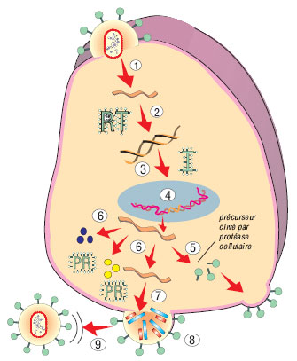

**Fig.2 : Le cycle de la réplication du VIH-I.**

1- Fusion de l'enveloppe virale avec la membrane du lymphocyte CD4.  
2 - Rétrotranscription de l’ARN viral en ADN viral par la transcriptase inverse   
3 - Intégration de l’ADN proviral dans l’ADN cellulaire à l’aide de l'intégrase virale   
4/5/6 - Transcription de l’ADN en ARN "messager" puis traduction de l’ARN en protéines. Cela permet de synthétiser de nouveaux virus (synthèse des protéines d'enveloppe, de la capside et des enzymes virales)   
7 - Maturation des virus   
8 - Bourgeonnement du virus   
9 - Libération du nouveau virus qui est prêt à infecter de nouvelles cellules

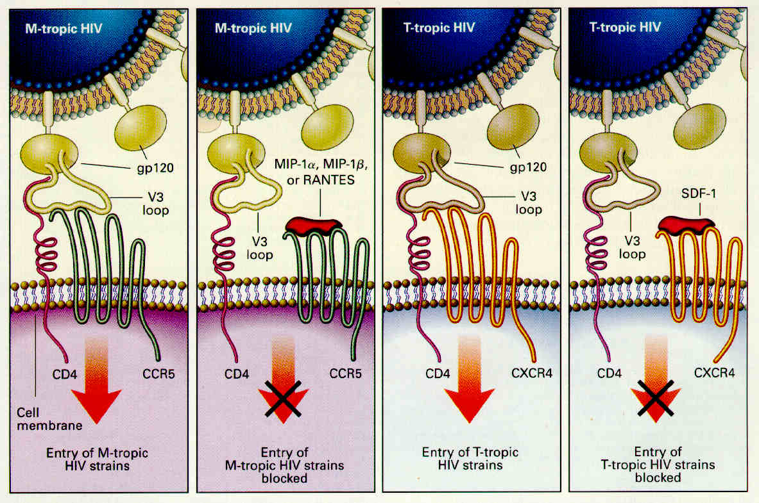

**Fig.3 : Les corécepteurs du VIH**

**5 Les infections opportunistes**

L’isolement du VIH-1 et sa croissance en culture ont permis la purification des protéines virales et le développement de tests de l’infection par le virus. Le test le plus communément utilisé met à profit la présence d’**Ac** dirigés contre les protéines du VIH-1. Ces dernières apparaissent habituellement dans le sérum des individus infectés à partir du **troisième mois** suivant l’infection. Lorsque les Ac apparaissent, l’individu est dit **séroconverti**, ou **séropositif**, pour le VIH-1.

Le diagnostic du SIDA inclut :

* La mise en évidence de l’infection par le VIH-1 (présence d’Ac et de virus dans le sang) ;
* Le nombre considérablement diminué des cellules TCD4+ (<200ml/mm3) ;
* Des réactions d’hypersensibilité retardée diminuées ou absents ;
* L’apparition d’infections opportunistes.

Les patients atteints de SIDA présentent généralement de tuberculose, de pneumonie, de diarrhée grave ou de divers cancers. Le temps qui s’écoule entre l’acquisition du virus et la mort par immunodéficience va de 9-12 ans.

Des recherches sur le processus pathogénique à la base de la progression de l’infection par le VIH vers le SIDA ont révélé une interaction dynamique entre le virus et le SI.

L’événement initial de l’infection provoque la dissémination du virus vers les organes lymphoïdes et une forte réponse immunitaire résultante. Un moyen commun par lequel le virus est disséminé à partir du point d’entrée initial aux organes lymphoïdes où il peut être en contact avec des cellules T activées et commencer un cycle productif de réplication se fait probablement via les **cellules dendritiques.**

**Les cellules dendritiques peuvent attraper le virus, l’emmener aux régions riches en cellules T et apporter la costimulation nécessaire pour activer la cellule T et la rendre apte à être infectée par le VIH-1.** Après **exposition** du tissu lymphoïde au virus, **une réponse immunitaire**, qui implique à la fois les **Ac** et les lymphocytes **T CD8+**, tient en **échec** la réplication virale ; après la poussée initiale de virémie, le taux des virus présents dans la circulation atteint un état d’équilibre. Bien qu’un individu n’ait normalement pas de signes cliniques à ce stade, la réplication virale continue et le virus peut être détecté dans la circulation au moyen de dosages sensibles de l’ARN viral par PCR. Même lorsque le taux des virus présents dans la circulation est stable, de grandes quantités de virus sont produites par les cellules T CD4+ infectées ; jusqu’à 109 virions sont libérés chaque jour et infectent et détruisent continuellement des cellules T hôte supplémentaires.

En raison de ce taux élevé de réplication, le virus est tenu en échec par le SI au cours de la phase chronique de l’infection, et le taux de virus dans la circulation dans les six mois qui suivent l’infection est un bon indicateur de l’évolution de la maladie. A cette période, des taux faibles de virus sont corrélés à une plus longue période pendant laquelle le sujet infecté demeure exempt d’infections opportunistiques. Mais le virus déborde inévitablement les défenses immunitaires de l’hôte, ce dont il résulte **une augmentation de la charge virale**, **une diminution du nombre des cellules T CD4+**, **un accroissement des infections opportunistes** et éventuellement la mort du patient.

Bien que la charge virale dans le plasma reste pratiquement stable tout au long de la période de l’infection chronique par le VIH, l’examen des ganglions lymphatiques a révélé une situation différente. Des fragments de ganglions obtenus par biopsie de sujets infectés ont montré des taux élevés de cellules infectées à tous les stades de l’infection ; dans de nombreux cas, la structure du ganglion lymphatique était complètement détruite par le virus bien avant que la charge virale plasmatique augmente au-delà de l’état d’équilibre.

La diminution des cellules TCD4+ est une marque spécifique du SIDA. Il a été proposé différentes explications pour la déplétion de ces cellules chez les patients.

* Dans les premières études, l’infection virale directe et la destruction des cellules TCD4+ étaient présentées comme la cause primaire.
* Des études récentes indiquent que la raison de la difficulté de trouver des cellules infectées est qu’elles sont rapidement tuées par le VIH.
* Il y a un plus petit nombre de cellules T CD4+ qui deviennent infectées mais qui ne répliquent pas activement le virus.
* Des études dans lesquelles la charge virale est diminuée par un traitement antirétroviral montrent une augmentation simultanée du nombre des cellules T CD4+.

Non seulement la déplétion des cellules T CD4+, mais aussi d’autres conséquences immunitaires peuvent être mesurée chez des individus infectés par le VIH lors de la progression du SIDA. Ces dernières incluent :

* Une diminution ou une absence du DTH aux Ag contre lesquels l’individu réagit normalement ;
* Le taux sérique des Ig, en particulier de celui de l’IgG et de celui de l’IgA, montre une augmentation en flèche chez le patient atteint du SIDA. Cette augmentation est probablement en rapport avec la déplétion des LT, qui s’accompagne d’un manque de contrôle de la prolifération des LB. Tableau.1.

**Tableau.1 : Anomalies immunitaires associées à l’infection parle VIH.**

|  |  |
| --- | --- |
| **Stade de l’infection** | **Anomalies typiques observées** |
| **Structure des ganglions lymphatiques** | |
| Au début  Plus tardivement | Infection et destruction des cellules dendritiques ; une altération structurale  Lésions étendus et nécrose tissulaire ; pertes des cellules dendritiques et des centres germinatifs folliculaires ; incapacité à capter les Ag ou à assurer l’activation des LB et des LT |
| **Cellules T auxiliaires (Th)** | |
| Au début  Plus tardivement | *In vitro*, pas de réponse proliférative à un Ag spécifique  Diminution du nombre des cellules Th et des activités auxiliaires correspondantes ; pas de réponse aux mitogènes ou aux allo-antigènes des cellules T |
| **Production d’Ac** | |
| Au début  Plus tardivement | Augmentation de la production d’IgG et d’IgA non spécifiques, mais réduction d’IgM  Pas de prolifération des LB spécifiques du VIH-1 : pas d’Ac anti-VIH détectables chez certains patients |
| **Production des cytokines** | |
| Au début  Plus tardivement | Augmentation du taux de certaines cytokines  Déplacement de la production des cytokines de la sous population Th1 en Th2 |
| **Hypersensibilité retardée** | |
| Au début  Plus tardivement | Réduction très significative de la capacité de prolifération des cellules TDTH et réduction de la réactivité dans les tests cutanés  Elimination de la réponse DT ; absence totale de réactivité des tests cutanés |
| **Cellules T cytotoxiques (Tc)** | |
| Au début  Plus tardivement | Réactivité normale  Réduction mais pas élimination de l’activité des CTL due à une capacité réduite à générer les CTL à partir des cellules Tc |

**6 Objectif du traitement antirétroviral**

L’objectif idéal serait de pouvoir d’une part prévenir l’infection et d’autre part guérir les cellules infectées. Mais l’incorporation aléatoire de l’ADN proviral au sein du génome hôte rend ceci difficile. C’est donc souvent un contrôle de l’infection qui est recherchée c’est à dire un blocage de la réplication virale, l’infection restant latente dans les cellules hôtes.

Les différentes cibles possibles des thérapies anti-rétrovirales découlent directement du cycle de réplication du VIH :

1. Inhiber la fusion VIH-CD4 = Pentafusidine (en développement)
2. Inhiber la Transcriptase inverse = Inhibiteurs nucléosidiques / nucléotidiques / Non nucléosidiques
3. Inhiber l’intégration de l’ADN proviral = non disponible
4. Inhiber la transcription de l’ADN proviral = non disponible
5. Inhiber l’assemblage des protéines virales transcrites afin d’empêcher le relargage de virus infectants = Inhibiteurs de protéases.

En pratique, les médicaments anti-rétroviraux disponibles appartiennent à 2 grandes catégories: **les inhibiteurs de transcriptase inverse** et **les anti-protéases**.

**6.1 Inhibiteurs nucléosidiques de la transcriptase inverse (INTI)**

**6.1.1 Mécanisme d’action**

Ce sont les premiers anti-rétroviraux développés. Ils sont actifs sur VIH-1 et -2.

Ce sont des analogues de bases nucléiques.

Ils nécessitent pour être actifs d’être phosphorylés dans le milieu intracellulaire. Ils rentrent ensuite en compétition avec les substrats naturels de la transcriptase inverse et inhibent l’action de cette dernière. Ils bloquent ainsi la fabrication d’ADN proviral.

Néanmoins, des résistances sont observées, notamment à cause de la survenue de mutations de la transcriptase inverse.

**6.1.2 Principales caractéristiques des médicaments disponibles**

**Zidovudine (ou AZT) = Rétrovir®**

* Analogue de la thymidine
* Pharmacocinétique
  + Bonne résorption digestive
  + Elimination rénale
  + Passage trans-placentaire
* Effets indésirables
  + Nombreux et variés
  + Toxicité hématologique : neutropénies, leucopénies, anémies
  + Manifestations digestives : nausées vomissements, diarrhées, pancréatites, atteintes hépatiques

Ces médicaments sont éliminés par voie rénale. Leur posologie doit donc être ajustée chez le sujet insuffisant rénal ce qui est assez fréquemment rencontré chez le sujet VIH compte-tenu de la possibilité de néphropathie induite par le VIH.

**6.2 Inhibiteur nucléotidique de la transcriptase inverse**

* Il s’agit de médicament fonctionnant de la même manière que l’INTI (analogues de nucléotides) mais qui possèdent déjà une phosphorylation.
* Leur demi-vie intracellulaire est beaucoup plus longue que les INTI.
* Le seul représentant actuel de cette classe est le Ténofovir.
* Son élimination est rénale. Il est de plus responsable de toxicité tubulaire rénale

**6.3 Inhibiteurs non nucléosidiques de la transcriptase inverse**

**6.3.1 Mécanisme d’action**

Ils ne sont actifs que sur VIH de type 1.

Ils inhibent la transcriptase inverse du VIH-1 par liaison directe en perturbant le site catalytique de l’enzyme.

**6.3.2 Principales caractéristiques des médicaments disponibles**

Il existe 2 médicaments dans cette classe :

* Névirapine = Viramune®
* Efavirenz = Sustiva®

Leur efficacité a été testée en association à d’autres traitements anti-rétrovirales notamment INTI.

Leur élimination est rénale et les principaux effets secondaires sont :

* Eruptions cutanéo-muqueuses (névirapine)
* Hépatites
* Troubles neurologiques de type vertige, trouble du sommeil (Efavirenz)

**6.4 Stratégie thérapeutique**

Il s’agit presque toujours d’une poly-thérapie afin d’éviter l’émergence de résistance et de potentialiser les effets anti-rétroviraux.

Les choix dépendent :

* du statut « naïf » ou déjà traité du patient (évaluation du risque de résistance)
* du terrain (néphropathie et insuffisance rénale, co-médication, femme enceinte…)
* des circonstances par rapport à la découverte de la maladie (contamination récente vs infection ancienne)

L’efficacité se juge sur l’évolution clinique et biologique à l’aide :

* du niveau de charge virale (nombre de copies / ml)
* du nombre de lymphocytes CD4+